Методические рекомендации
по организации проведения Крещенских купаний в Православный церковный праздник Крещения Господня

Методические рекомендации по организации проведения Крещенских купаний в Православный церковный праздник Крещения Господня предназначены для формирования единого в Смоленской области подхода к организации деятельности органов местного самоуправления, должностных лиц Главного управления МЧС России по Смоленской области и других заинтересованных лиц при подготовке и проведении безопасного купания граждан в ночь с 18 на 19 января.
Основными задачами проведения подготовительных мероприятий к Крещенским купаниям являются:
повышение эффективности совместной работы с органами исполнительной власти муниципальных образований, направленной на обеспечение безопасности людей на водных объектах;
увеличение количества мест Крещенских купаний на водных объектах для уменьшения времени ожидания очередей из числа желающих искупаться;
выявление неучтенных и традиционных мест массового купания граждан на водоемах;
активное освещение в средствах массовой информации необходимой информации об организованных местах купания, местах, где купание опасно, правилах безопасного поведения на льду, оказании помощи пострадавшим;
привлечение к обеспечению безопасности людей на водных объектах в период Крещенских купаний спасательных служб и общественных организаций, средств массовой информации, органов исполнительной власти муниципальных образований и территориальных надзорных органов.
В ноябре-декабре месяце Главным управлением МЧС России по Смоленской области в инициативном порядке выносится на заседание КЧС и ОПБ области вопрос безопасности граждан на водных объектах при проведении Крещенских купаний.
На 19 января распоряжением Администрации Смоленской области для органов управления и сил территориальной подсистемы единой государственной системы предупреждения и ликвидации чрезвычайных ситуаций вводится режим повышенной готовности.
С 9.00 18 января до 9.00 19 января Главное управление МЧС России по Смоленской области:
приводится в ГОТОВНОСТЬ №1 (силами постоянной готовности);
создается оперативный штаб для контроля за проведением мероприятий.
В целях качественного проведения Крещенских купаний, органам местного самоуправления необходимо провести ряд следующих мероприятий:
на заседании КЧС и ОПБ рассмотреть вопрос обеспечения безопасности граждан на водных объектах в ночь с 18 на 19 января;
уточнить традиционные места для проведения Крещенских купаний;
спланировать и согласовать с территориальными органами полиции, МЧС России, здравоохранения, спасательными формированиями и общественными организациями, привлечение их сил и средств к обеспечению безопасности при купании граждан;
определить нормативным правовым актом места для проведения Крещенских купаний;
назначить ответственных за безопасность людей в местах купания из числа руководящего состава;
до 14 января обобщить за муниципальный район (городской округ) группировку сил и средств, привлекаемых для обеспечения безопасности людей на водных объектах в период Крещенских купаний (Приложение № 1) и направить ее в отдел безопасности людей на водных объектах Главного управления МЧС России по Смоленской области по электронной почте smolgims@mail.ru или по факсу: (4812) 31-12-69;
до 18 января оповестить граждан муниципальных образований об организации и нахождении мест проведения Крещенских купаний;
организовать оборудование мест Крещенских купаний (купелей) в соответствии с приложением № 2;
провести осмотр и составить акт готовности мест для проведения Крещенских купаний (Приложение № 3);
при необходимости организовать проведение практической тренировки с личным составом, привлекаемым для дежурства у купели, на тему: «Спасение граждан с помощью спасательного круга, «Конца Александрова», веревки и других средств спасения на воде»;
проинструктировать должностных лиц ответственных за организацию обеспечения безопасности в местах проведения крещенских купаний;
в ночь с 18 по 19 января с 19.00 до 7.00 обеспечить охрану общественного порядка, дежурство медицинских работников, штатных и нештатных спасателей и представителей других общественных организаций;
применить схему организации безопасности граждан в купелях при проведении Крещенских купаний (Приложение № 4);
организовать устойчивую и бесперебойную связь между местами проведения Крещенских купаний и ЕДДС.
В местах, где выявлено неорганизованное купание, необходимо выставить предупреждающие аншлаги с информацией об опасности выхода на неокрепший лед и купания в необорудованных для этого местах.
Во время проведения купания не допускать:
массового скопления людей на льду;
пребывания в купели одновременно более одного человека;
купание людей в состоянии алкогольного и других видов опьянения.
Зачастую погодные условия не благоприятно сказываются на прочности ледяного покрова водоемов, поэтому в подобных случаях органам местного самоуправления рекомендуется оборудовать купели с заходом с берега.
ЕДДС муниципальных районов и городских округов необходимо организовать каждые 2 часа, начиная с 22.00 18 января до окончания мероприятия, сбор и обобщение сведений с мест проведения крещенских купаний по форме (Приложение № 5) в дежурную смену ФКУ «ЦУКС ГУ МЧС России по Смоленской области».
Оперативный штаб Главного управления МЧС России по Смоленской области обобщает данные, полученные с муниципальных районов и городских округов за каждое место купания в общую таблицу (Приложение № 6).
Дополнительным мероприятием для повышения организации управления на местах проведения Крещенских купаний, является совместный инструктаж должностных лиц от МЧС, МВД, департамента здравоохранения, обеспечивающих безопасность.

Главный государственный инспектор
по маломерным судам Смоленской области А.Г. Величко

Приложение № 2

ТРЕБОВАНИЯ
к оборудованию мест для проведения Крещенских купаний (купелей)

Оборудование купели включает в себя:
1. Очистка дна от посторонних предметов.
2. Изготовление и установка сходни из оттесанного дерева (толщина не более 10 см).
3. Установка улавливателей по краям купели (под водой).
4. Организация освещения.
5. Организация на берегу места, для переодевания и обогрева желающих искупаться граждан.

Схема оборудования купели (вход с берега)

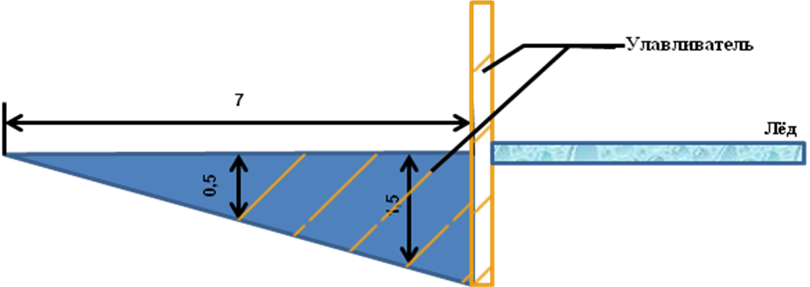

Схема оборудования купели (вход со льда)

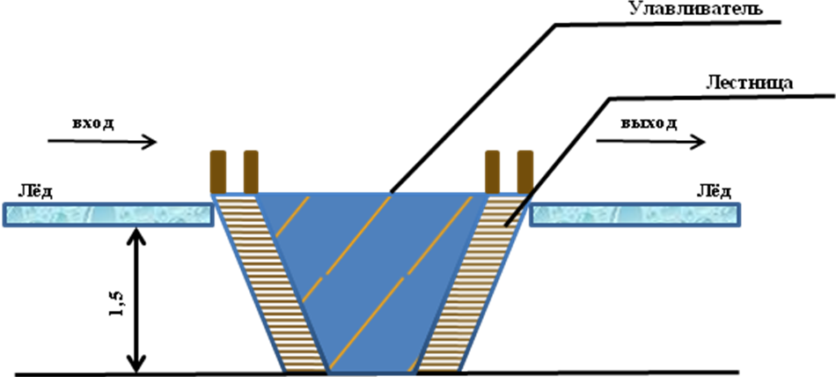

Приложение № 3

АКТ
осмотра места проведения Крещенских купаний в 20__ году

(населенный пункт, водоем)

Комиссия в составе:

(должность, Ф.И.О. членов комиссии)

составила настоящий акт и установила:

(выполнение требований безопасности при оборудовании купели, выводы, готовность,)
(наличие спасательного оборудования: спасательный круг, «Конец Александрова», багор, спасательная)
(веревка, лестница-палка)

Члены комиссии:

(должность, Ф.И.О. членов комиссии, подпись)

Приложение № 4

ТРЕБОВАНИЯ
к организации безопасности в купелях при проведении Крещенских купаний

1. Схема расположения сил и средств, обеспечивающих безопасность при входе в купель с берега.

Берег

вход
выход
Спасатель
Пункт обогрева

не более 7 м
Дополнительное оборудование:
1. Круг
2. Веревка
3. Багор
4. Спасательное кольцо с линем «Конец Александрова»
не более 4 м
сотрудник полиции

Медицинское обеспечение
Спасатель
сотрудник полиции

Освещение

2. Схема расположения сил и средств, обеспечивающих безопасность при входе в купель со льда.

Берег

вход
Спасатель
Пункт обогрева

Сотрудник полиции
Медицинское обеспечение
выход
Спасатель
Сотрудник полиции
Освещение
Дополнительное оборудование:
1. Круг
2. Веревка
3. Багор
4. Спасательное кольцо с
линем «Конец Александрова»
Приложение № 5

ДОКЛАД
с ЕДДС (места проведения ритуального купания)

- Ф.И.О. дежурного (представителя на месте), номер сотового телефона.
- Место проведения купания.
- Время доклада.
- Количество купающихся людей с нарастающим итогом.
- Количество сил и средств, задействованных для обеспечения безопасности.
- Дополнительная информация (по необходимости).

В комиссию необходимо включить представителя органа местного самоуправления, представителей гарнизонов пожарной охраны, роспотребнадзора, полиции.
К инструктажу необходимо привлечь представителей полиции, гарнизонов пожарной охраны, здравоохранения и общественных организаций.

